吴江陵办〔2020〕7号

关于开展燃气安全生产专项检查的通知

综合执法局、各科室，各村、社区：
为贯彻落实苏州市、吴江区安全生产工作部署，规范和强化燃气安全管理工作，消除瓶装燃气安全隐患，确保企业、学校、餐饮场所等复工复业后燃气使用安全，结合各项安全生产整治工作，即日起在江陵街道范围内展开燃气安全生产专项整治工作。具体工作内容如下：
一、根据苏州市吴江区城镇燃气安全生产专业委员会印发的《关于开展餐饮场所和学校食堂复工复业前的燃气安全专项检查的紧急通知》的指示和精神，结合本次复工复业展开对江陵街道管辖范围内企业和学校食堂、餐饮场所燃气专项安全检查，认真查找薄弱环节，消除事故隐患，严防事故发生，确保复工复业安全、有序开展，并做好相应的燃气安全检查工作台账和记录备查。
二、根据苏州市吴江区城镇燃气安全生产专业委员会印发的《吴江区瓶装燃气用户基础信息大排查工作方案》的指示和精神，各村、社区、网格员进门入户开展地毯式排查，摸清江陵街道管辖范围内瓶装燃气用户底数和瓶装燃气钢瓶底数，登记造册，落实网格化管理措施。
请各部门按文件要求，填报《吴江区瓶装燃气用户基础信息大排查工作方案》中相关排查表格，汇总后请于2020年3月25日前报送建管办，联系人：俞斌延，联系电话：63960823、15850048745，电子邮箱：373632447@qq.com。
特此通知。

附件：1.《江陵街道燃气安全生产专项整治任务分工》
2.吴燃安发〔2020〕5号《关于开展餐饮场所和学校食堂复工复业前的燃气安全专项检查的紧急通知》
3.吴燃安发〔2020〕6号《关于印发〈吴江区瓶装燃气用户基础信息大排查工作方案〉的通知》

苏州市吴江区人民政府江陵街道办事处
2020年2月27日

抄送：开发区管委会，存档。
附件1：
江陵街道城镇燃气安全生产
专项整治任务分工

各成员单位要在各自管辖领域深入组织开展全覆盖拉网式的安全生产大检查、大排查、大整治，全面摸排江陵街道辖区内液化石油气钢瓶使用数量，排查治理各类安全隐患，严格落实各项防范措施，切实消除安全监管盲区漏点。具体任务分工如下：
1．各村、社区：负责辖区内农民自建房、居民小区及内部餐饮店铺、沿街店面、商业体、农贸市场等液化气钢瓶摸排任务；
2．建管办：负责各在建工地的液化气钢瓶气摸排任务；
3．社会事业办：负责学校、医院等液化气钢瓶摸排任务；
4．综合执法局：负责流动摊贩、疏导点、企业等液化气钢瓶摸排任务。

附件2：
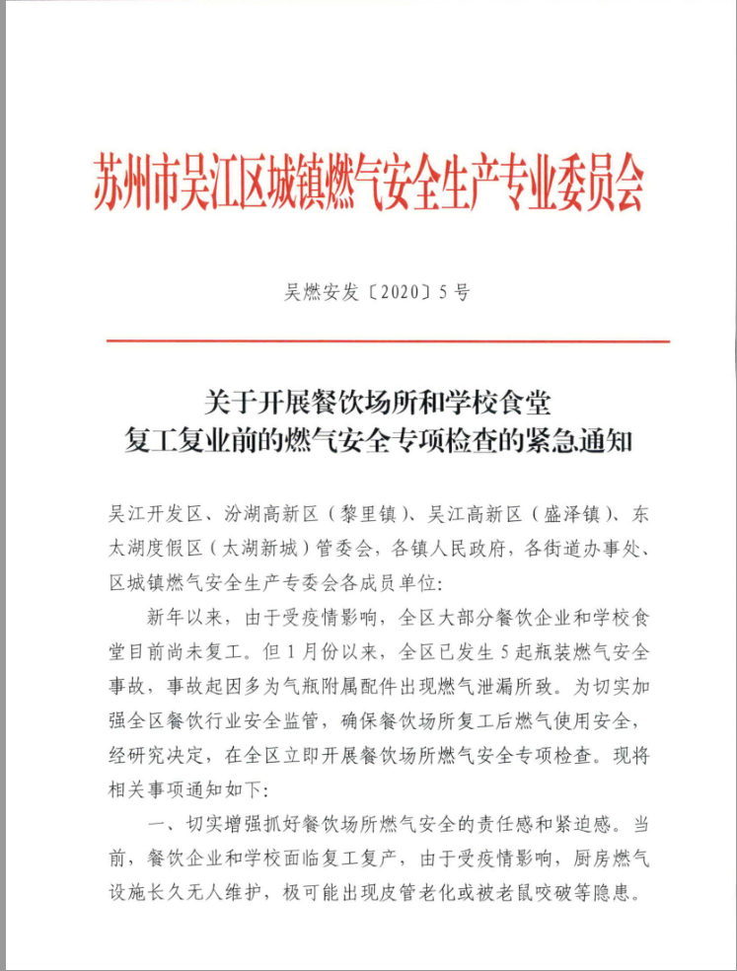
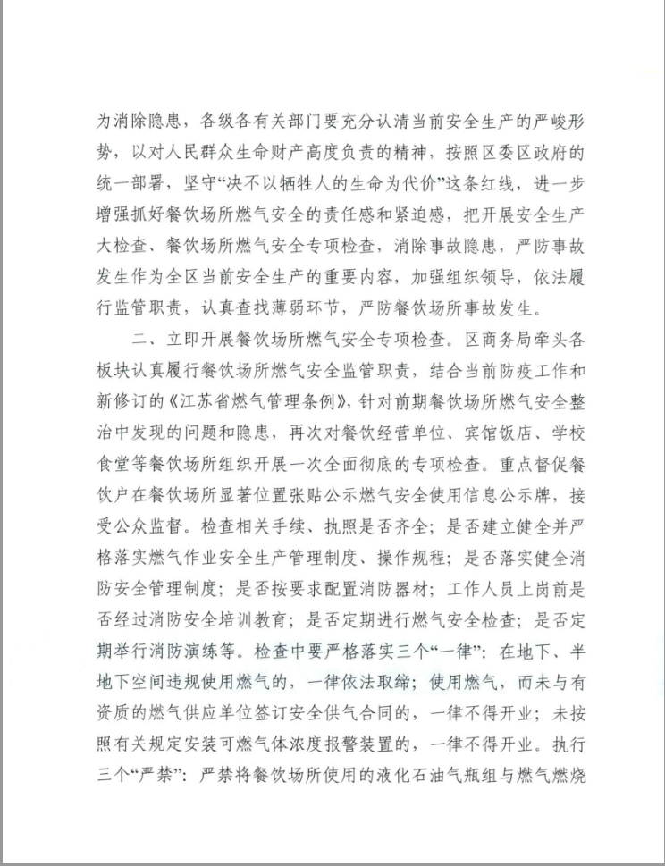
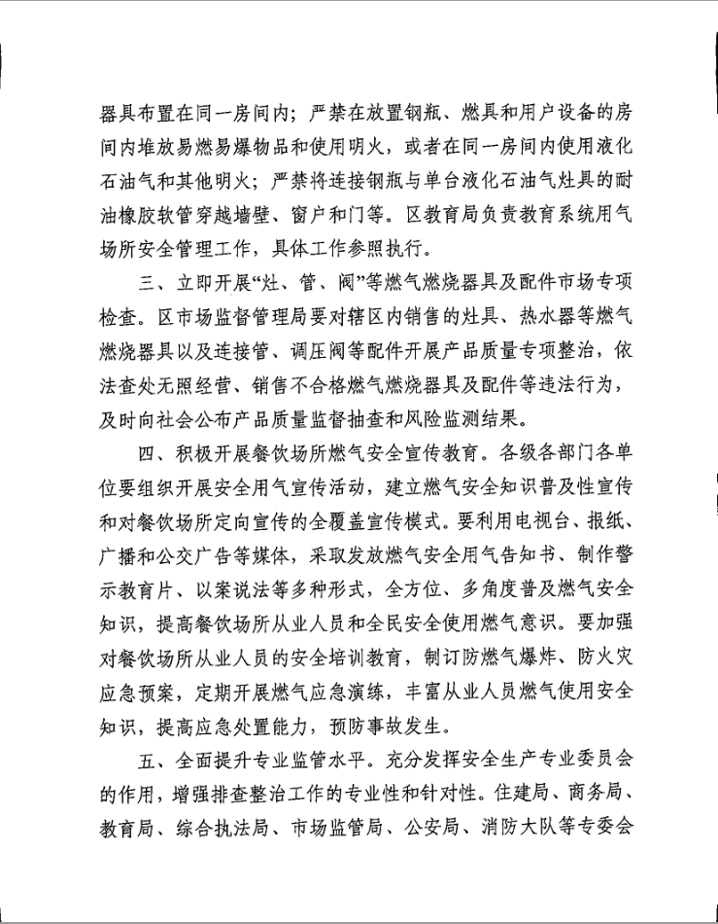
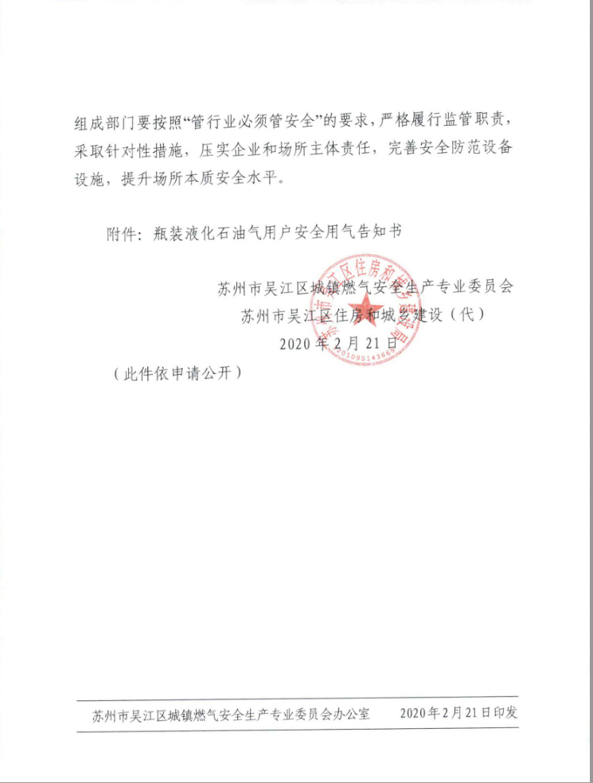
瓶装液化石油气用户安全用气告知书
1.地下室、半地下室及高层公共建筑内严禁使用液化石油气钢瓶。
2.钢瓶不能放在卧室内，不能在放有液化石油气钢瓶的房内就寝。
3.严禁液化石油气与其它燃料同室使用。
4.非居民用户用气场所应当按照有关规定安装液化气气体浓度报警装置，配备干粉灭火器等消防器材。
5.非居民用户使用液化气存瓶总重量超过100Kg(折合50Kg2瓶或15Kg7瓶) ，应当设置专用气瓶间。并按规定设置带有燃气泄漏切断功能的装置。
6.液化石油气钢瓶必须检验合格，过期、报废钢瓶不能充装使用。2011年9月我省已全面实行“螺丝瓶”强制报废，为了您的安全请不要使用“螺丝瓶”。
7.液化石油气钢瓶要竖放，不准卧放和倒放使用。不得用明火或用热水加热、摔砸钢瓶，不得自行拆装燃气器具。
8.餐饮场所不得使用气、液两相双头阀门的50Kg液化石油气钢瓶。
9.必须使用液化气专用软管，软管两端必须用夹头夹紧，燃气软管长度不得超过2米，软管正常使用期限为18个月。
10.液化气灶具使用时，应有人照看，避免沸汤、沸水浇灭灶火或被风吹灭灶火，造成液化气泄漏。用户用气完毕要及时关闭灶具和钢瓶阀门。
11.换气时，装卸调压器要仔细检查调压器前端的密封胶圈是否完好，安装调压器时，须拧紧调压器手轮。
12.严禁私自清除钢瓶内的残液和用气瓶相互倒灌燃气，以免造成事故。
13.用户可用肥皂水检查设备连接处是否漏气，严禁用明火试漏。
14.使用合格供气单位的气源，使用符合国家标准的燃气器具以及连接管、调压阀等；非居民用户落实专人管理燃气设施，下班后关闭总阀。
15.当液化气泄漏时，应立即关闭钢瓶角阀，打开门窗通风，断绝明火，严禁开、关电器，立即撤离现场，并至室外安全处拨打119报警电话。
16. 瓶装气用户要对燃气设施设备进行定期安全自查，并及时整改，难以整改的应立即告知燃气经营企业和相关管理部门，采取有效措施排查隐患。
附件3:
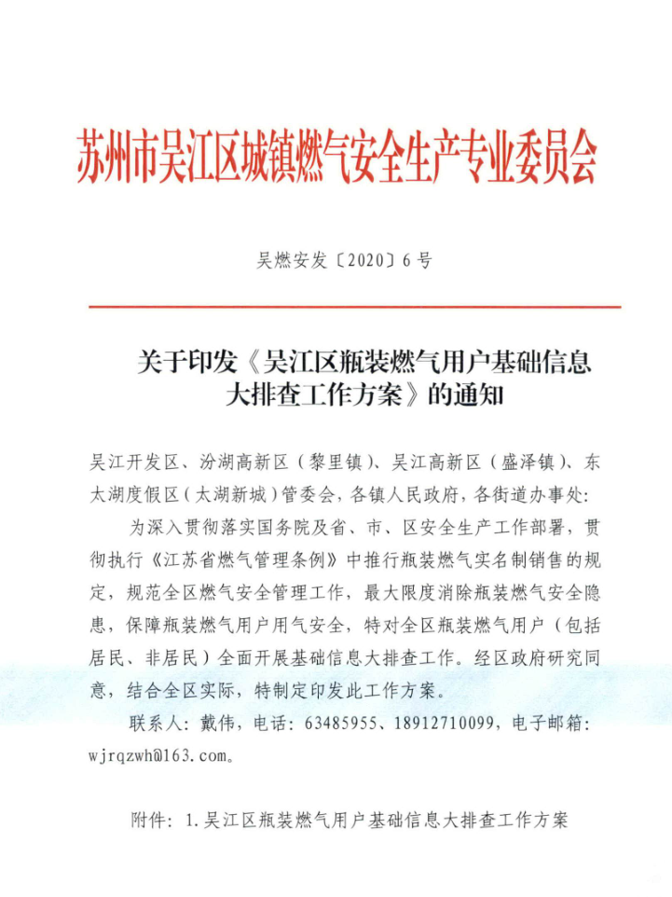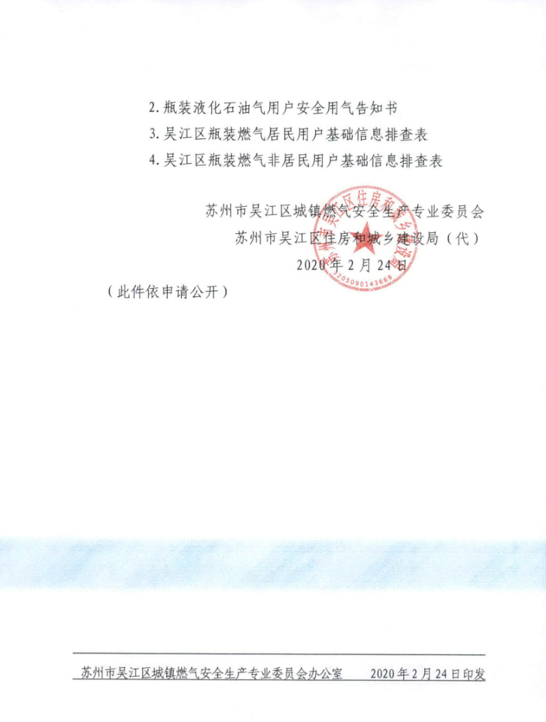
附件1:
吴江区瓶装燃气用户基础信息
大排查工作方案

一、工作目标
通过明确责任、全面排查、摸清底数，专项整治，结合《苏州市吴江区城镇燃气安全生产专项整治工作方案》，建立健全瓶装燃气安全管理机制，落实瓶装燃气充装实名制管理，确保瓶装燃气供应规范有序、安全隐患消除、市民安全用气意识提高，燃气安全管理工作落实落地。
二、工作任务
按照“属地管理”原则，开展全区瓶装燃气用户基础信息大排查工作，为进一步落实瓶装燃气实名制管理,发放供气使用凭证奠定基础。
1.各区镇、街道要组织、协调开展辖区内瓶装燃气基础信息大排查工作，明确责任人，落实人力、物力、财力等各项保障，建立沟通联系机制，确保用户信息真实有效。
2.各区镇、街道依托村、社区和网格员进门入户，开展地毯式排查，发放瓶装液化石油气用户安全用气告知书（附件2），填报吴江区瓶装燃气用户基础信息排查表（附件3、4），摸清瓶装燃气用户底数和瓶装燃气钢瓶底数，逐一进行登记，落实网格化管理措施。摸排要重点关注独居老人、病残等用户家中瓶装液化气使用状况，做好安全用气提醒。
三、工作要求
（一）加强领导，落实责任。各区镇、街道要充分认识开展瓶装燃气用户基础信息大排查工作的重要性、必要性和紧迫性，加强组织协调，强化底线思维，坚持问题导向，聚焦风险管控，着力补齐短板。要盯紧工作目标，细化工作措施，自上而下，分解任务、传导压力，以严的纪律、实的作风，强力推进排查工作落地，确保取得实效。
（二）强化机制，扎实推进。各区镇、街道要细化工作方案，明确分工和责任，抓好落实。及时互相通报瓶装燃气基础信息排查工作底数和动态，共同会商解决疑难问题，推动工作更加紧密有效地衔接融合。
（三）滚动摸排，理清重点。采取分片包干、责任到人、动员社会力量参与等方式，按照“不漏一户、不漏一瓶”的要求，进行“网格化、地毯式、全覆盖”摸排清查。各区镇、街道对重点区域和重点场所，要集中攻坚和协同作战，组织力量，做好瓶装燃气基础信息排查工作。
（四）加强宣传，营造氛围。各区镇、街道要结合本次瓶装燃气基础信息排查工作，加强正规供气渠道宣传，提高广大居民不买不用非法燃气的自觉性，向公众广泛宣传安全用气的常识和规定，增强安全用气意识，营造良好氛围。
（五）归档造册，及时上报。排查数据填写后，各村（社区）将电子信息数据录入登记，由各区镇进行审核上报。纸质排查表以村（社区）为单位，按照居民、非居民年分类归档，签字盖章后报各区镇统一造册， 3月底前将纸质和电子档报区燃气专委办。

附件2:
瓶装液化石油气用户安全用气告知书
1.地下室、半地下室及高层公共建筑内严禁使用液化石油气钢瓶。
2.钢瓶不能放在卧室内，不能在放有液化石油气钢瓶的房内就寝。
3.严禁液化石油气与其它燃料同室使用。
4.非居民用户用气场所应当按照有关规定安装液化气气体浓度报警装置，配备干粉灭火器等消防器材。
5.非居民用户使用液化气存瓶总重量超过100Kg(折合50Kg2瓶或15Kg7瓶) ，应当设置专用气瓶间。并按规定设置带有燃气泄漏切断功能的装置。
6.液化石油气钢瓶必须检验合格，过期、报废钢瓶不能充装使用。2011年9月我省已全面实行“螺丝瓶”强制报废，为了您的安全请不要使用“螺丝瓶”。
7.液化石油气钢瓶要竖放，不准卧放和倒放使用。不得用明火或用热水加热、摔砸钢瓶，不得自行拆装燃气器具。
8.餐饮场所不得使用气、液两相双头阀门的50Kg液化石油气钢瓶。
9.必须使用液化气专用软管，软管两端必须用夹头夹紧，燃气软管长度不得超过2米，软管正常使用期限为18个月。
10.液化气灶具使用时，应有人照看，避免沸汤、沸水浇灭灶火或被风吹灭灶火，造成液化气泄漏。用户用气完毕要及时关闭灶具和钢瓶阀门。
11.换气时，装卸调压器要仔细检查调压器前端的密封胶圈是否完好，安装调压器时，须拧紧调压器手轮。
12.严禁私自清除钢瓶内的残液和用气瓶相互倒灌燃气，以免造成事故。
13.用户可用肥皂水检查设备连接处是否漏气，严禁用明火试漏。
14.使用合格供气单位的气源，使用符合国家标准的燃气器具以及连接管、调压阀等；非居民用户落实专人管理燃气设施，下班后关闭总阀。
15.当液化气泄漏时，应立即关闭钢瓶角阀，打开门窗通风，断绝明火，严禁开、关电器，立即撤离现场，并至室外安全处拨打119报警电话。
16. 瓶装气用户要对燃气设施设备进行定期安全自查，并及时整改，难以整改的应立即告知燃气经营企业和相关管理部门，采取有效措施排查隐患。

附件3:

吴江区瓶装燃气居民用户基础信息排查表
区镇、街道： 日期：
序号 | 所属村  （社区） | 用户  姓名 | 身份证号 | 用气地址 | 钢瓶  数量 | 联系电话 | *送气人  姓名 | *送气人  联系方式 | 是否租户

1.【身份证号】列不要修改默认格式，防止18位身份证信息最后四位自动修正为0000;
2.【用气地址】不用重复填写吴江区XX区镇、街道;
3.【钢瓶数量】为使用及储存总数;
4.【送气人姓名】及【送气人联系方式】加*，非必填项，如有，请补充完整;
5.【是否租户】下拉菜单二选一，包括：1：是；2：否;
附件4:

吴江区瓶装燃气非居民用户基础信息排查表
区镇、街道： 日期：
序号 | 所属村  （社区） | 用户性质 | 用气负责人  姓名 | 单位名称 | 统一社会信用代码 | 用气地址 | 钢瓶  数量 | 联系电话 | *送气人  姓名 | *送气人  联系方式

1.【用户性质】下拉菜单二选一，包括：1：餐饮；2：非餐饮;
2.【用气地址】不用重复填写吴江区XX区镇、街道;
3.【钢瓶数量】为使用及储存总数;
4.【送气人姓名】及【送气人联系方式】加*，非必填项，如有，请补充完整;

